PRZESTRZEŃ PUBLICZNA / PUBLIC SPACE – NAZWA / NAME
Lokalizacja / location

PIAZZA TRE TORRI
MAGDA PIECH
AURORA BOSIA
SAMUEL PAVLIK

Lokalizacja / location | Lokalizacja na mapce / location on the map  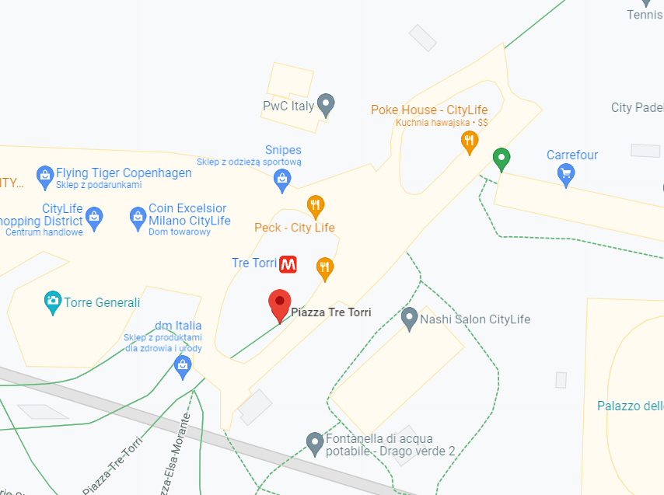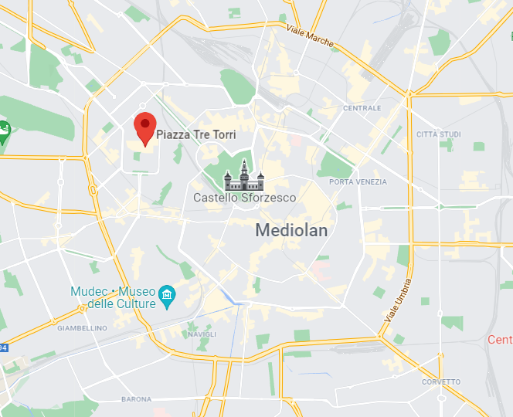
Funkcja obszaru z MPZP lub studium, ew. obserwacji/ function in the area taken from Local Development Plan or Study of the Conditions and Directions of the City's Spatial Development or observation | CityLife is a residential and commercial complex in the Portello district of Milan.  The neighborhood is also known colloquially as Tre Torri .
Informacje ogólne / General information | The CityLife complex is characterized by:  - a large pedestrian area, the largest in the city of Milan and one of the largest in Europe, with car circulation and parking spaces exclusively in the basement  - the halving of the pre-existing volume;  - the construction of the second public park in Milan  The complex is located in the ex-Fiera area, which was freed up following the relocation of trade fair activities to the new Rho - Pero center  The three central towers are destined to become one of the new symbols of the city in the world.
Projektant (projektanci) przestrzeni i otaczających budynków oraz krajobrazu, rok powstania, ogólna charakterystyka – wielkość etc. / Designer (designers) of this space, surrounding buildings and landscape, year of construction, general characteristics - size, etc. | DESIGNERS: Arata Isozaki , Daniel Libeskind i Zaha Hadid  YEAR OF CONSTRUCTION: 2007-2020  GENERAL CHARACTERISTICS:  - Isozaki Tower- The tower is 209 m for 50 floors and overlooks the new Piazza Tre Torri together with the other two skyscrapers. The standard floor of the tower, which arranges the vertical distribution cores on both sides of the building, with panoramic elevators, contains a single large central office space  - Hadid Tower- 177 m for 44 floors  - Libeskind Tower- 175 m  - Residences- The Hadid Residences have seven buildings, all different from each other, with heights ranging from five to thirteen floors
 |  |  | Kryteria analizy (Opis i ilustracje) / Criteria of analysis (Description and pictures)
ASPEKTY FIZYCZNE PRZESTRZENI / PHYSICAL ASPECTS OF SPACE | ARCHITEKTURA / ARCHITECTURE | KOMPOZYCJA  (el. kompozycji – osie, dominanty, akcenty, konkretność wnętrza urbanistycznego, krawędzie, otwarcia, zamknięcia widokowe) / COMPOSITION  (elements of composition - axes, dominants, accents, specificity of the urban interior, edges, openings, view closures) | DOMINANTS: THREE TOWERS (ISOZAKI TOWER, HADID TOWER, LIBESKIND TOWER)  ACCENTS: RESIDENTIAL BUILDINGS  THE SQUARE IS CLOSED BY SHOPS, RESTAURANTS, BARS, CAFES, SHOPPING GALERY, PHARMACY  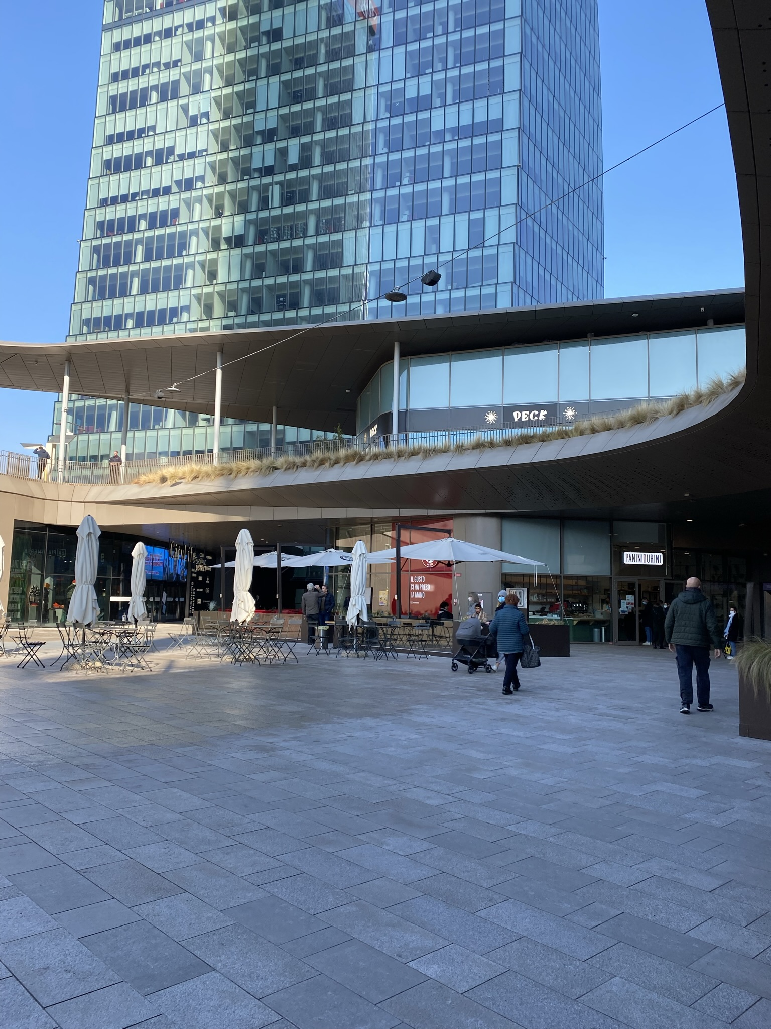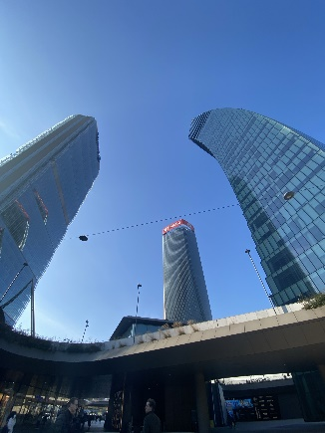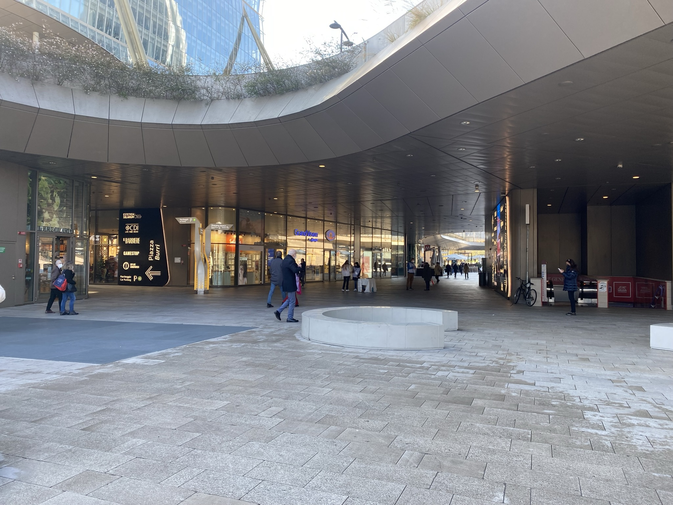
ASPEKTY FIZYCZNE PRZESTRZENI / PHYSICAL ASPECTS OF SPACE | ARCHITEKTURA / ARCHITECTURE | FUNKCJA  (funkcje w przestrzeni, funkcje otaczających budynków) / FUNCTION  (functions in space, functions of surrounding builings) | -SHOPS  -RESTAURANTS  -BARS  -CAFES  -SHOPPING GALERY  -PHARMACY  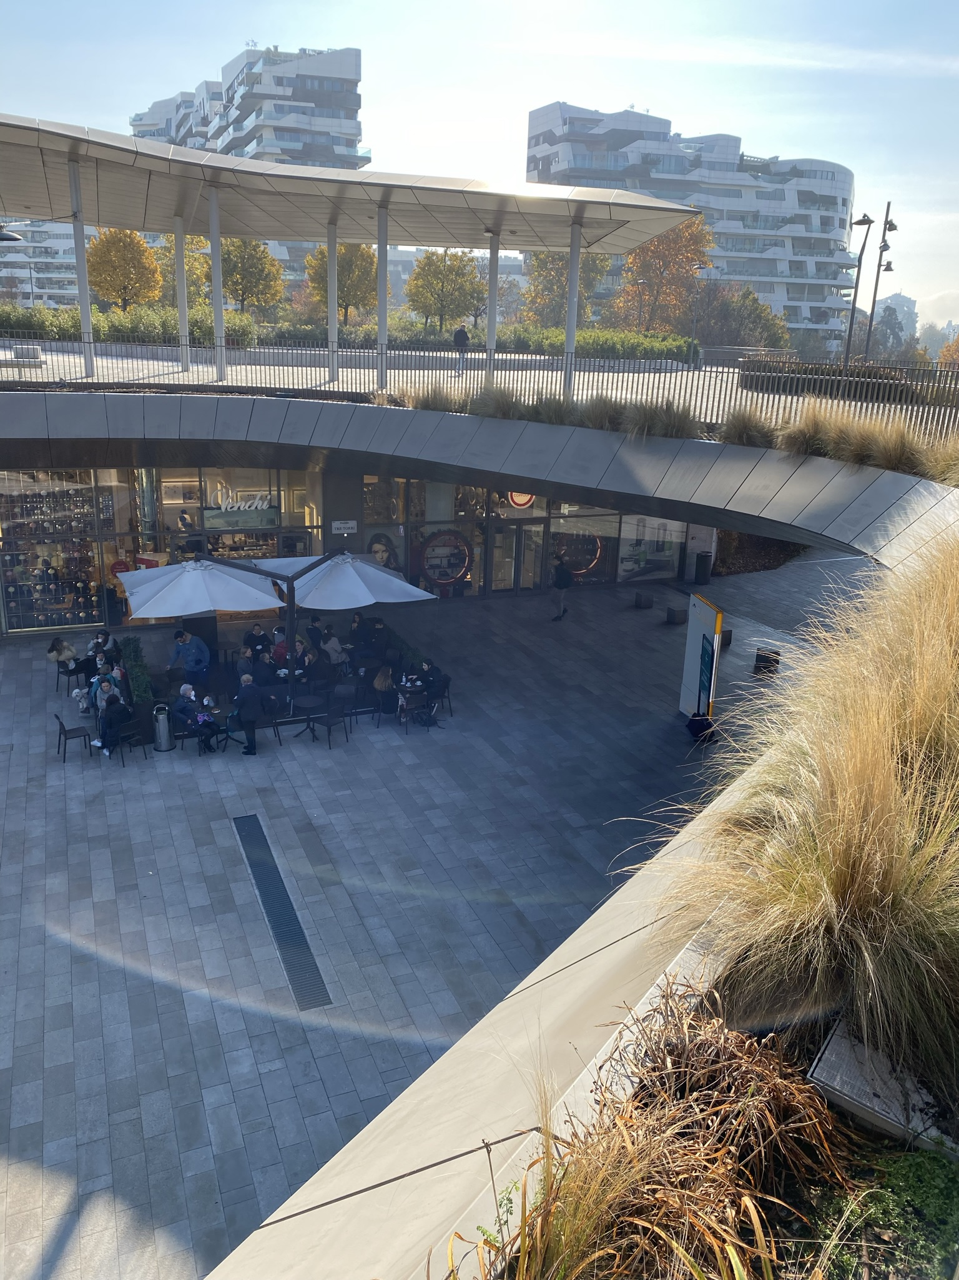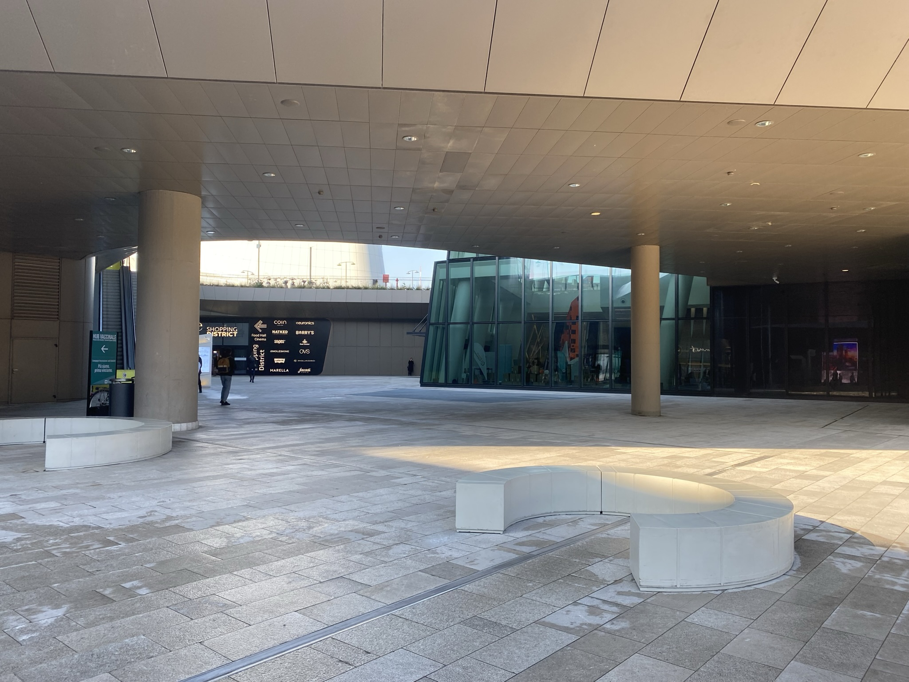
ASPEKTY FIZYCZNE PRZESTRZENI / PHYSICAL ASPECTS OF SPACE | ARCHITEKTURA / ARCHITECTURE | GABARYTY  (proporcje wielkości pomiędzy przestrzenią a pow. Zabudowy, skala wnętrze, wysokość) / SIZE  (proportions of THE size between the space and the built-up area, scale, interior, height) | - Isozaki Tower- The tower is 209 m  - Hadid Tower- 177 m for 44 floors  - Libeskind Tower- 175 m  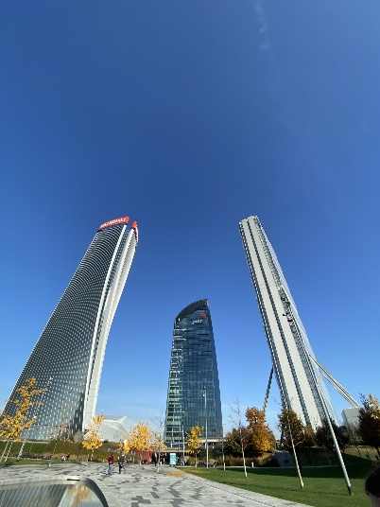
ASPEKTY FIZYCZNE PRZESTRZENI / PHYSICAL ASPECTS OF SPACE | CHARAKTER ŚCIAN WNĘTRZA / CHARACTER OF THE INTERIOR WALLS | MATERIAŁY ELEWACYJNE / FACADE MATERIALS | - CONCRETE  - GLASS  - WOOD  - STEEL  - PLATE  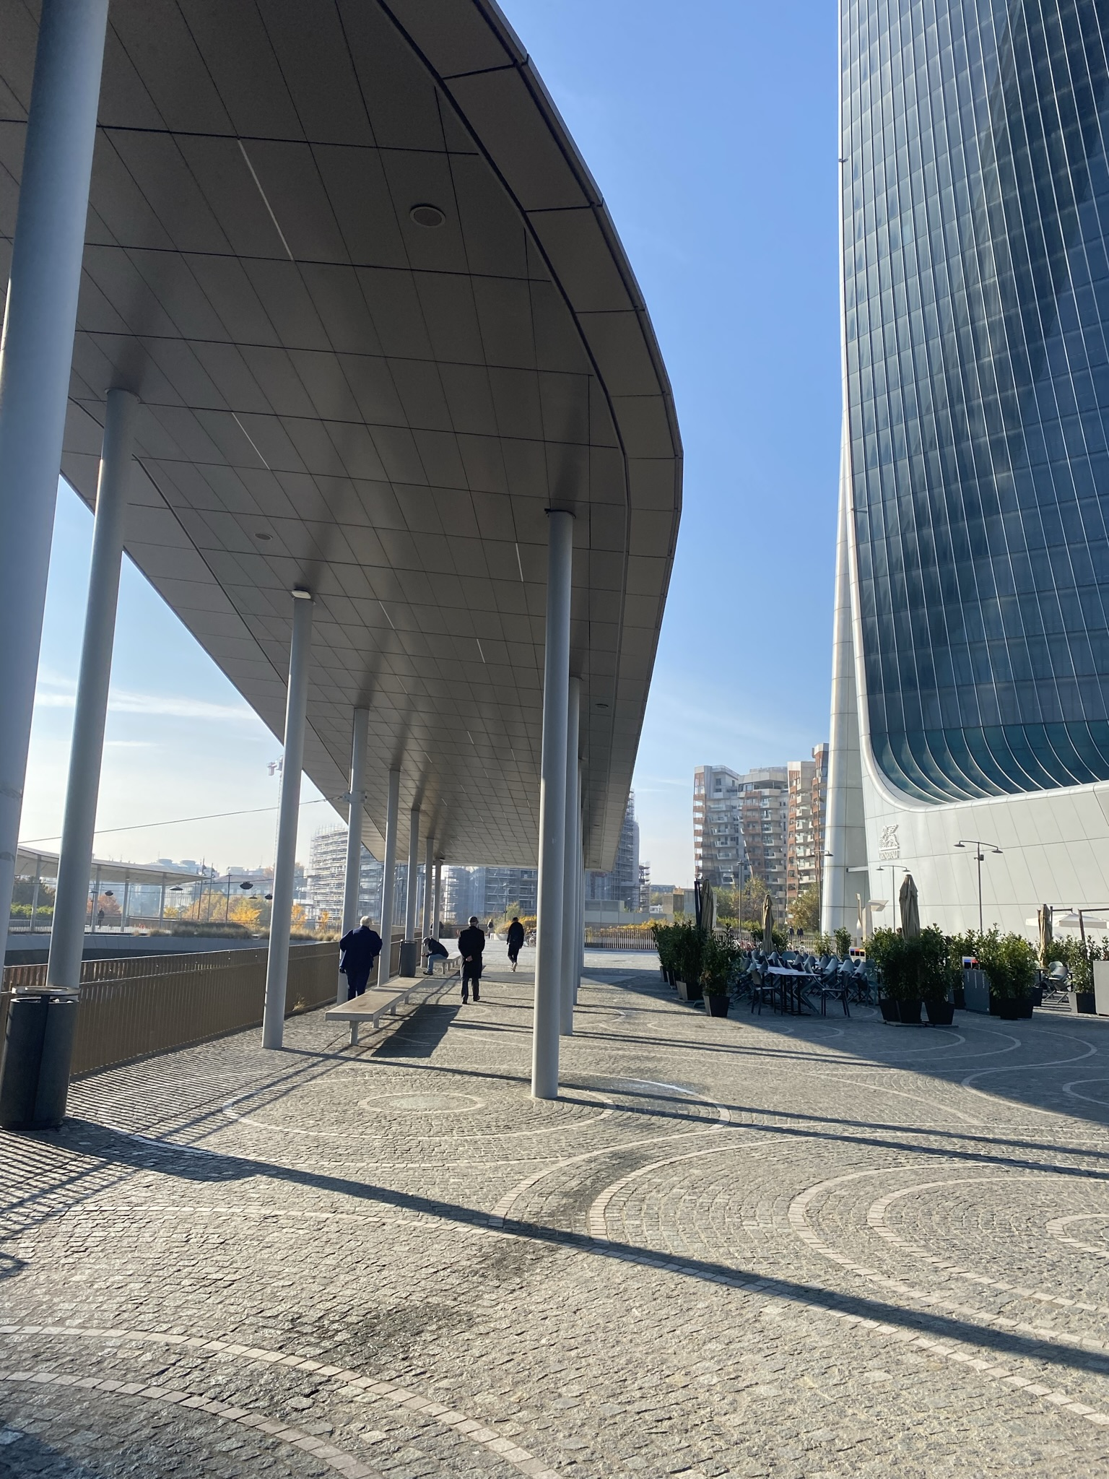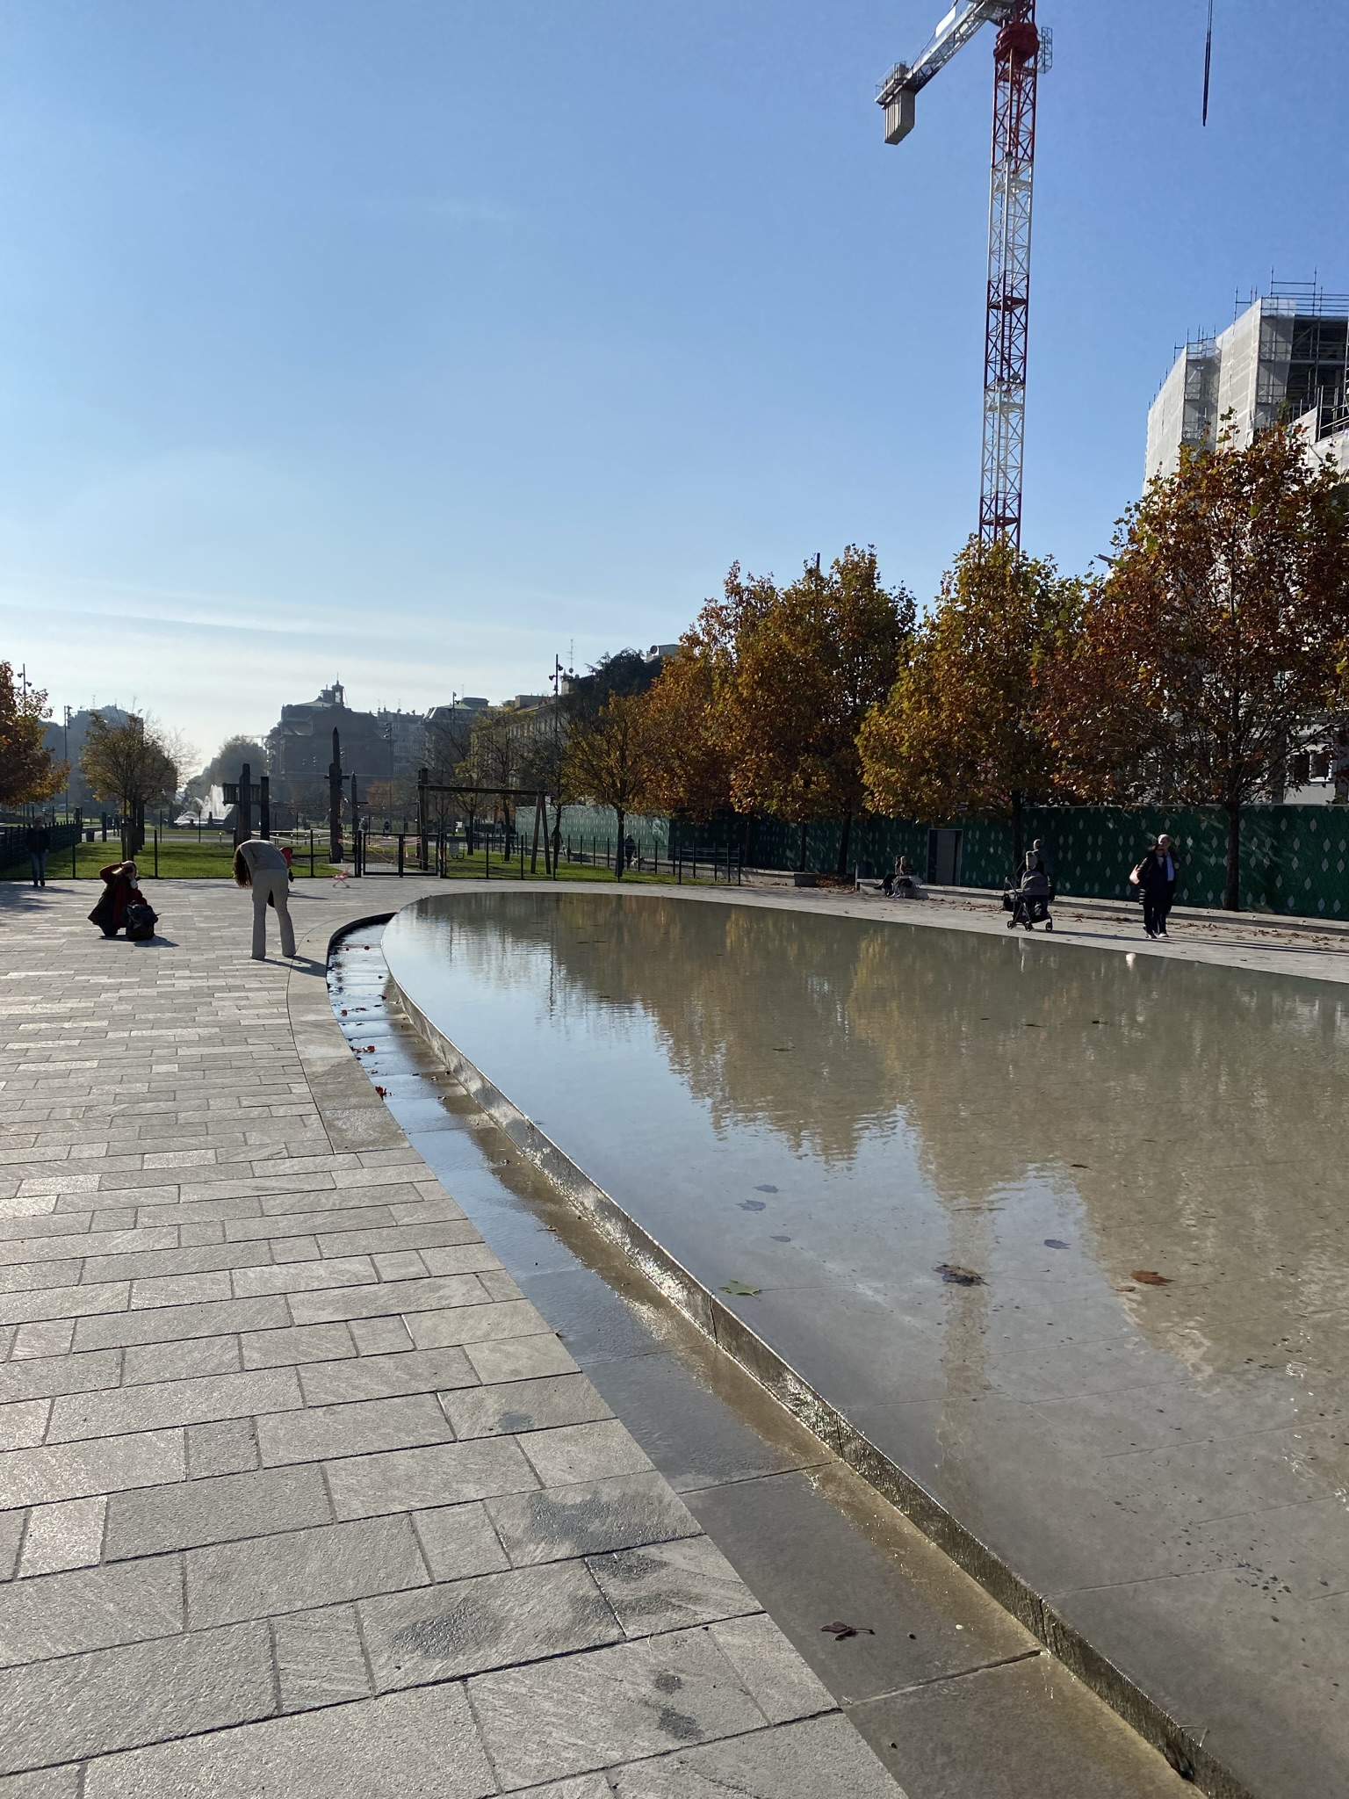
ASPEKTY FIZYCZNE PRZESTRZENI / PHYSICAL ASPECTS OF SPACE | CHARAKTER ŚCIAN WNĘTRZA / CHARACTER OF THE INTERIOR WALLS | RYTM ELEWACJI, OKNA, PODZIAŁY / RHYTHM OF THE FACADE, WINDOWS, PARTITIONS | THE FACADE DOES NOT HAVE A SPECIFIC GEOMETRICAL FORM  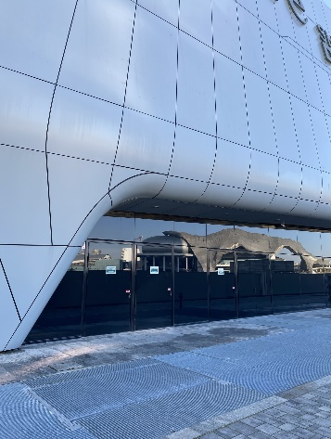
ASPEKTY FIZYCZNE PRZESTRZENI / PHYSICAL ASPECTS OF SPACE | CHARAKTER ŚCIAN WNĘTRZA / CHARACTER OF THE INTERIOR WALLS | POSADZKA  (wielopoziomowość, nachylenie, materiały wykończeniowe) / FLOORING  (levels, slope, finishing materials) | FLOORING LEVELS  - STONE  - CONCRETE  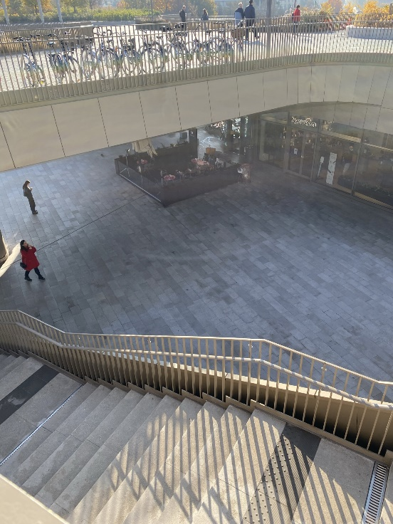
ASPEKTY FIZYCZNE PRZESTRZENI / PHYSICAL ASPECTS OF SPACE | CHARAKTER ŚCIAN WNĘTRZA / CHARACTER OF THE INTERIOR WALLS | ZADASZENIE  (jest, jeśli tak to jakie?) / ROOF  (if so, what is it?) | -ROOFING BETWEEN PLACES  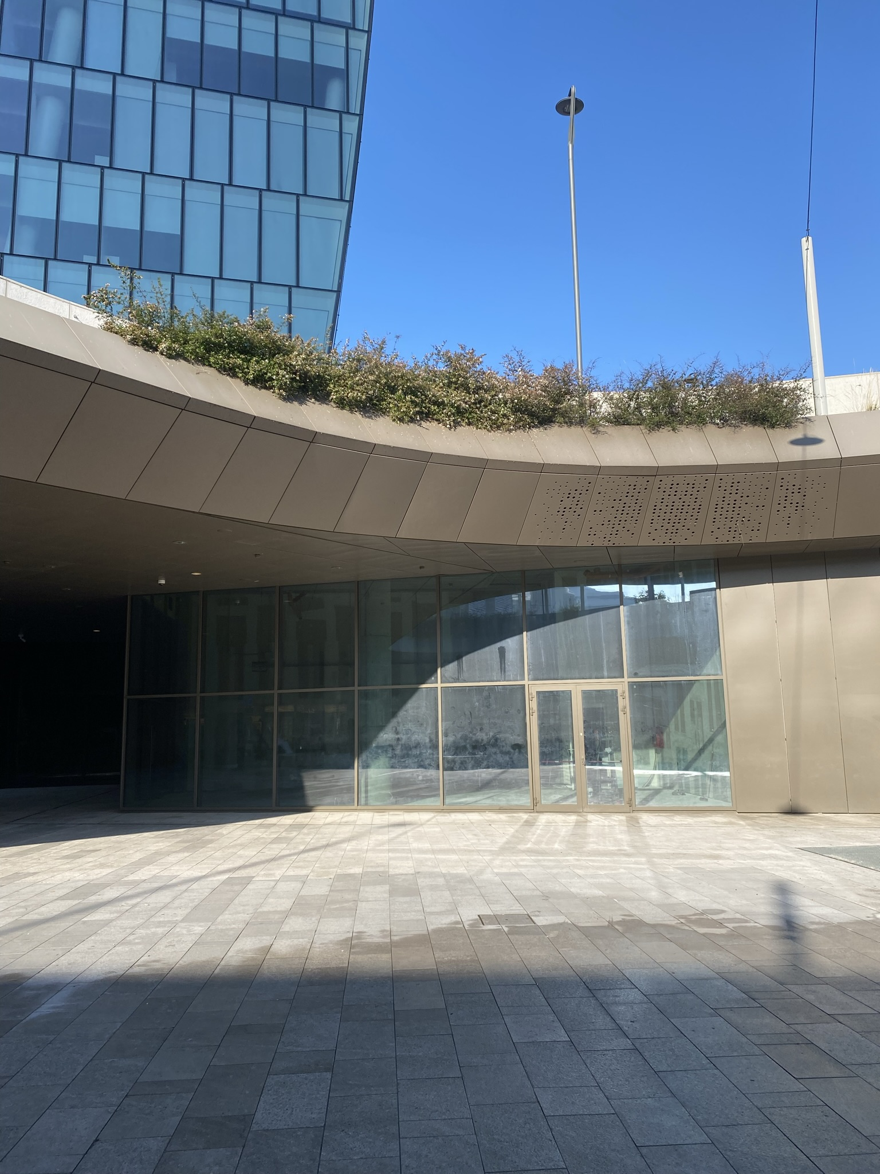
ASPEKTY FIZYCZNE PRZESTRZENI / PHYSICAL ASPECTS OF SPACE | KOMUNIKACJA / TRANSPORT | DOJAZD  (typ dostępu, miejsca postojowe, droga pożarowa, alternatywne pojazdy) / DRIVE ACCESS (access type, parking spaces, fire road, alternative vehicles) | CityLife is designed to be one of the largest pedestrian zones in Europe, completely free from traffic. Cars can access and circulate only at underground levels. Approximately 7,000 underground parking lots are planned.
ASPEKTY FIZYCZNE PRZESTRZENI / PHYSICAL ASPECTS OF SPACE | KOMUNIKACJA / TRANSPORT | DOSTĘP  (komunikacja pionowa i pozioma) / ACCESS  (vertical and horizontal transport) | ACCESS vertical and horizontal transport  - STAIRS  - LIFTS
ASPEKTY FIZYCZNE PRZESTRZENI / PHYSICAL ASPECTS OF SPACE | KOMUNIKACJA / TRANSPORT | WEJŚCIA / ENTRANCES | TWO MAIN ENTRIES (THE SAME LEVEL)
ASPEKTY FIZYCZNE PRZESTRZENI / PHYSICAL ASPECTS OF SPACE | ELEMENTY NATURALNE / NATURAL ELEMENTS | ZIELEŃ  (rola kompozycyjna) / GREEN  (compositional role) | -SMALL, ORDINARY  -ROUND PLANTER  -NEARBY A PARK  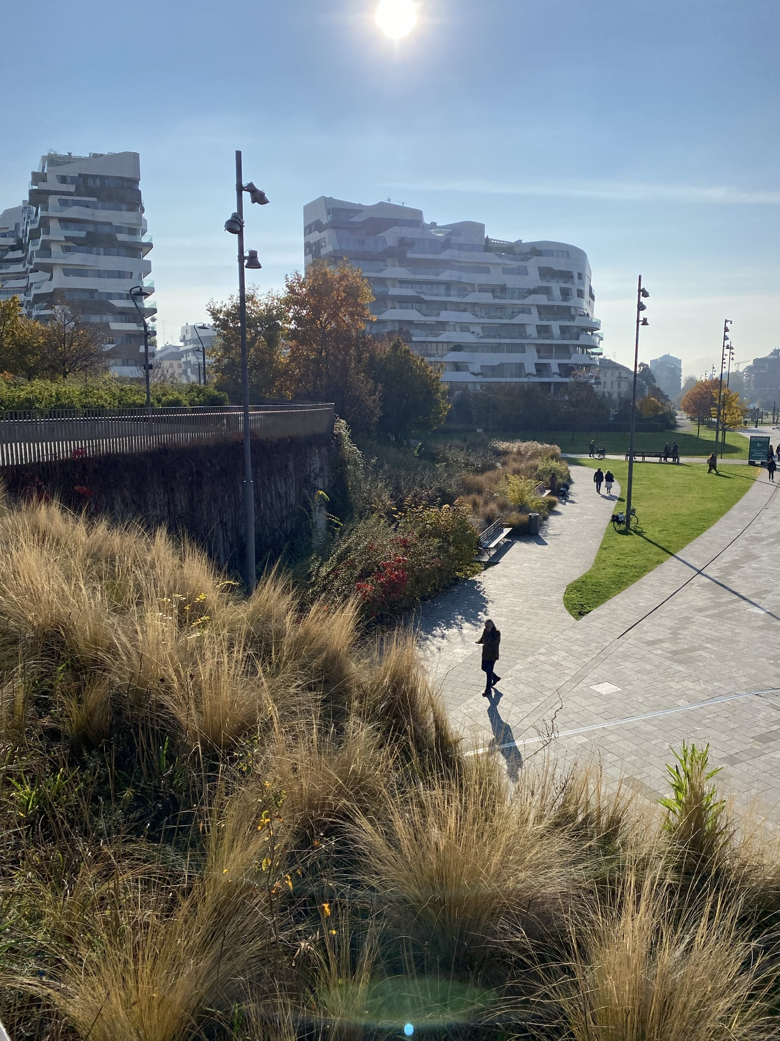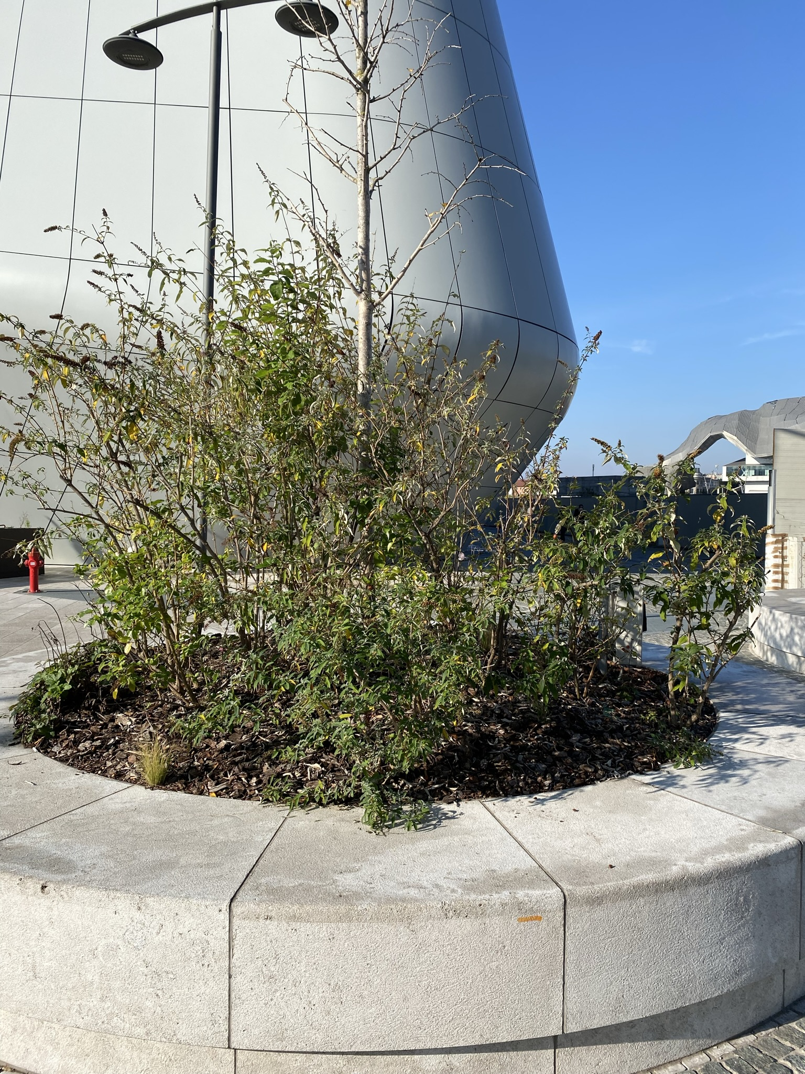
ASPEKTY FIZYCZNE PRZESTRZENI / PHYSICAL ASPECTS OF SPACE | ELEMENTY NATURALNE / NATURAL ELEMENTS | WODA / WATER | -
ASPEKTY FIZYCZNE PRZESTRZENI / PHYSICAL ASPECTS OF SPACE | ELEMENTY NATURALNE / NATURAL ELEMENTS | NASŁONECZNIENIE / INSOLATION | The square is partially covered by three towers and the upper part of the square
ASPEKTY FIZYCZNE PRZESTRZENI / PHYSICAL ASPECTS OF SPACE | ELEMENTY NATURALNE / NATURAL ELEMENTS | UKSZTAŁTOWANIE TERENU, MASY ZIEMNE / TERRAIN SHAPE, GROUND WEIGHTS | - Concrete dominates  - Two levels of the square connected by stairs  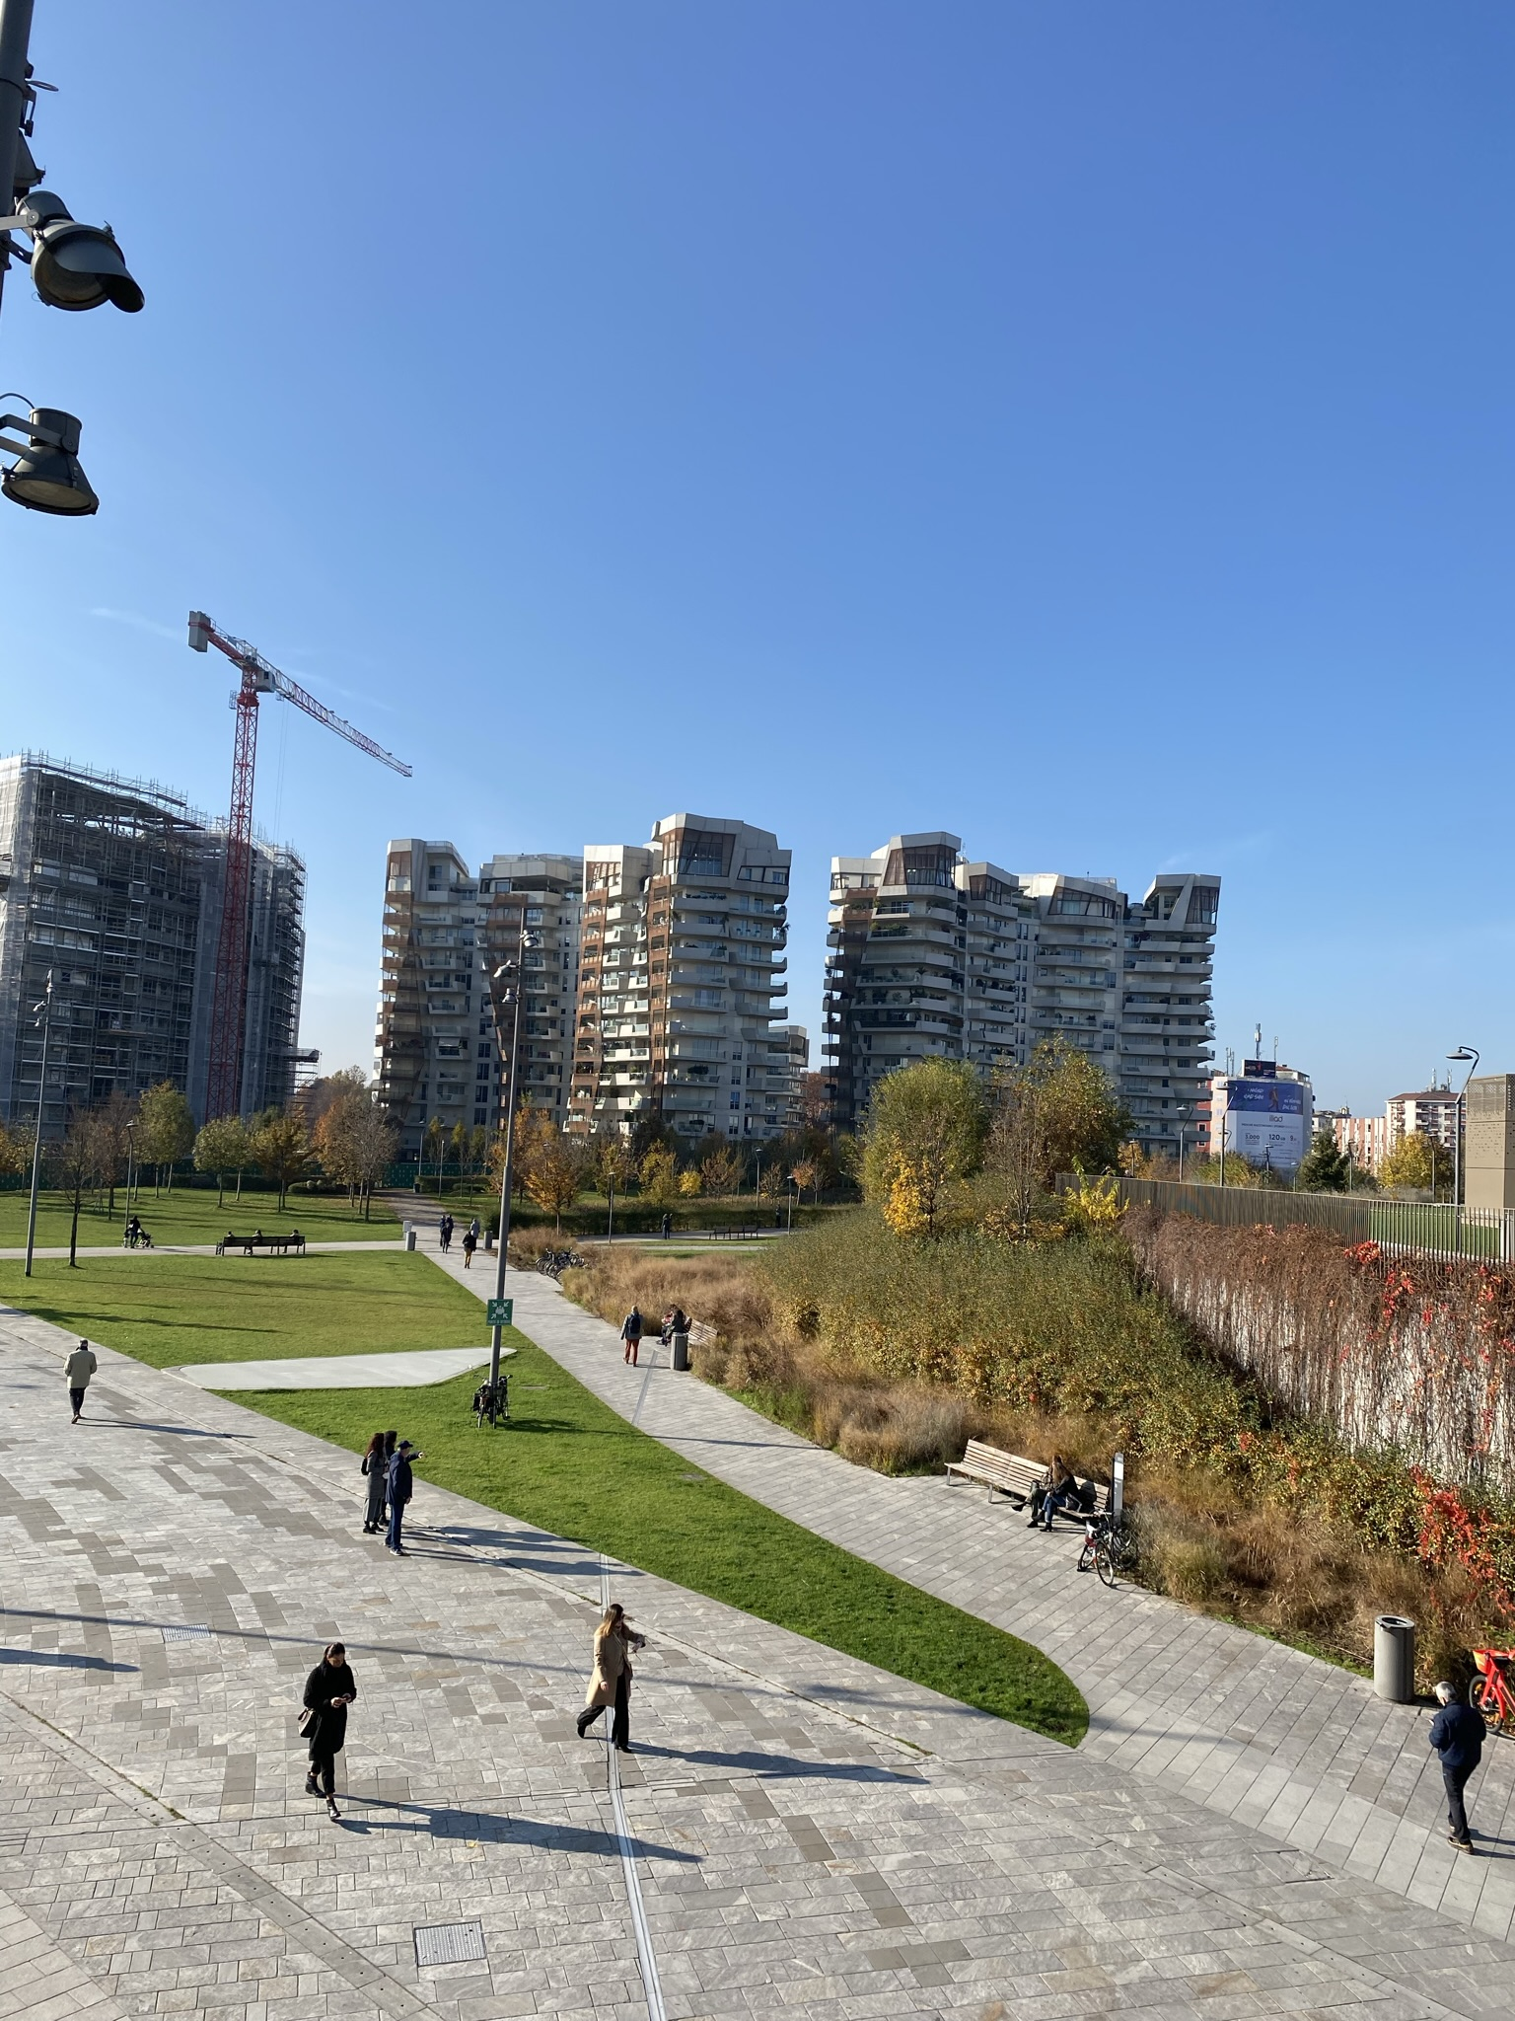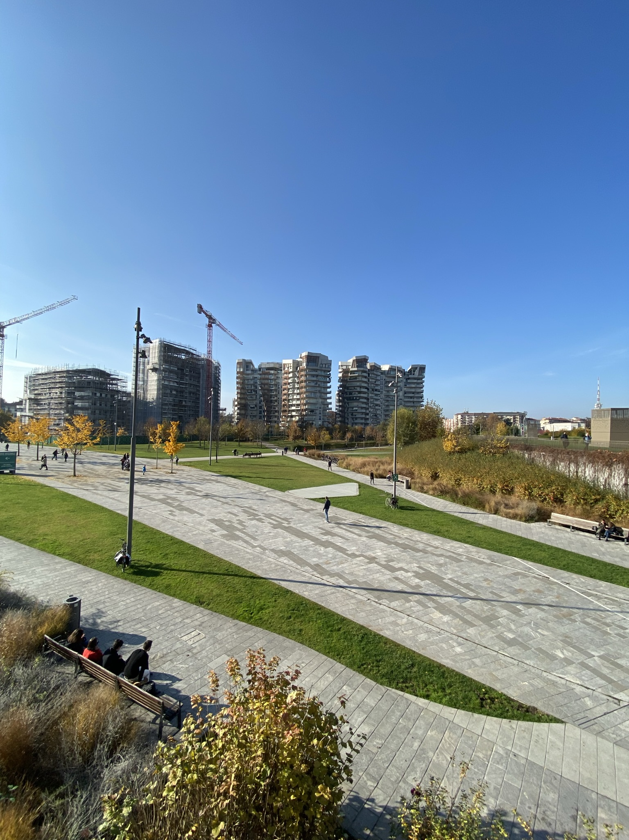
ASPEKTY FIZYCZNE PRZESTRZENI / PHYSICAL ASPECTS OF SPACE | HAŁAS / NOISE | WYTWARZANIE HAŁASU, OCHRONA / GENERATING NOISE, PROTECTION | The area below the road
ASPEKTY FIZYCZNE PRZESTRZENI / PHYSICAL ASPECTS OF SPACE | HAŁAS / NOISE | HAŁAS Z ZEWNĄTRZ, OCHRONA / NOISE FROM OUTSIDE, PROTECTION | HEIGHT DIFFERENCE
KONTEKST KULTUROWY / CULTURAL CONTEXT | PRZESTRZEŃ / SPACE | dobro wspólne, dzielona na części, prywatna space / common good, divided into parts, private space | - common good: PARK, PLAYGROUND  - private space: RESIDENCES
KONTEKST KULTUROWY / CULTURAL CONTEXT | ASOCJACJE / ASSOCIATIONS | relacje międzyludzkie, identyfikacja z innymi, struktura społeczna / interpersonal relations, identification with others, social structure | 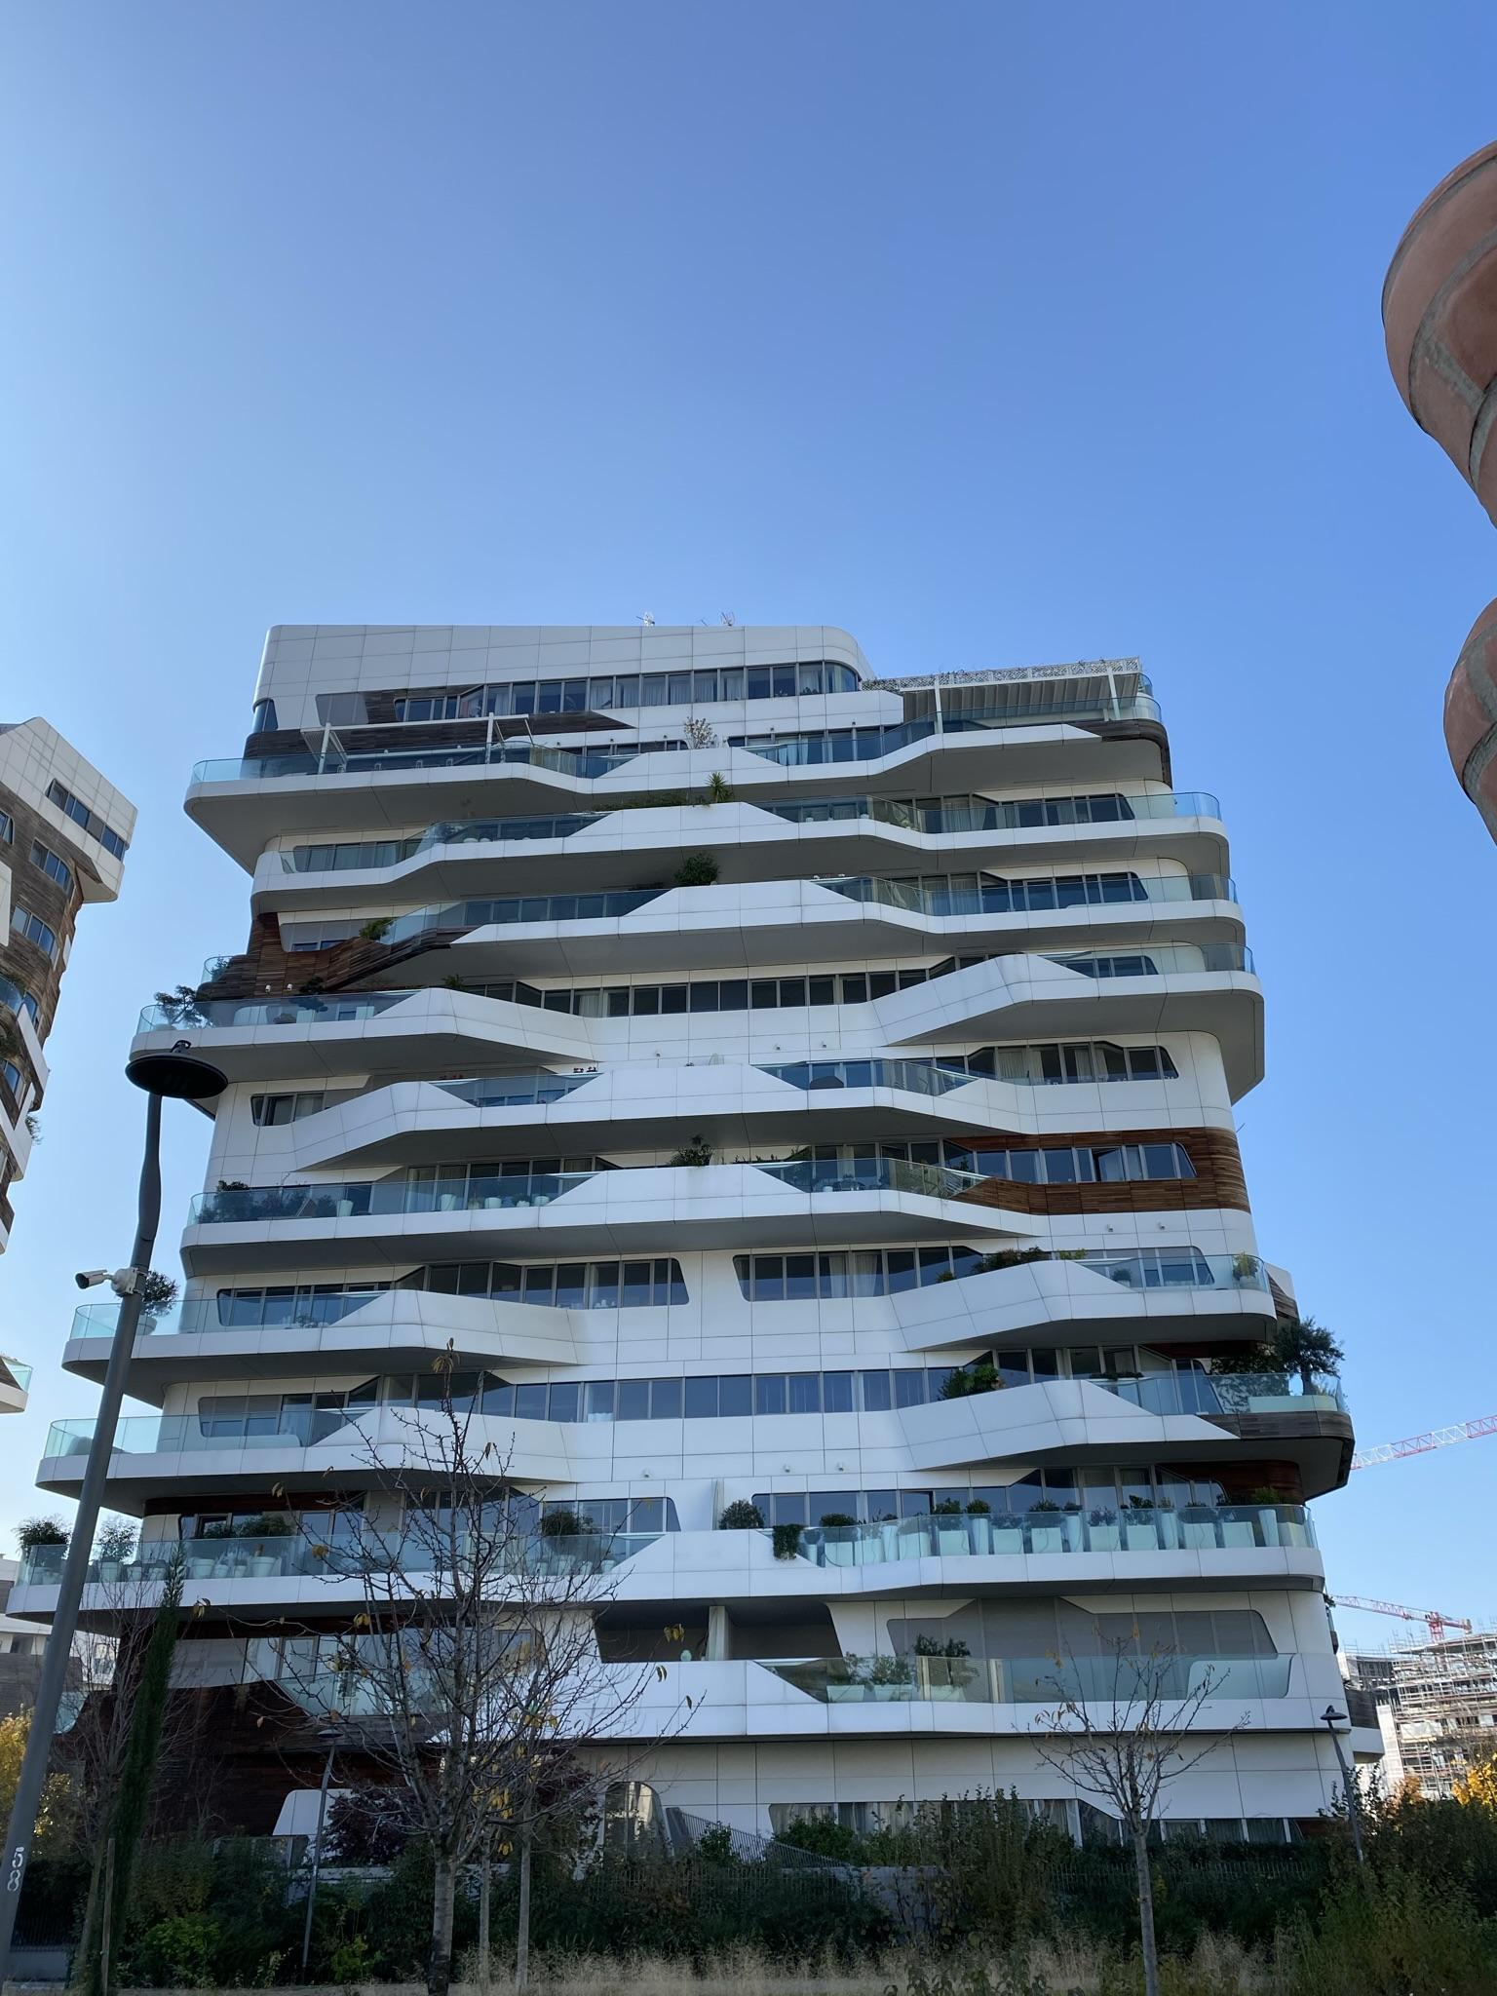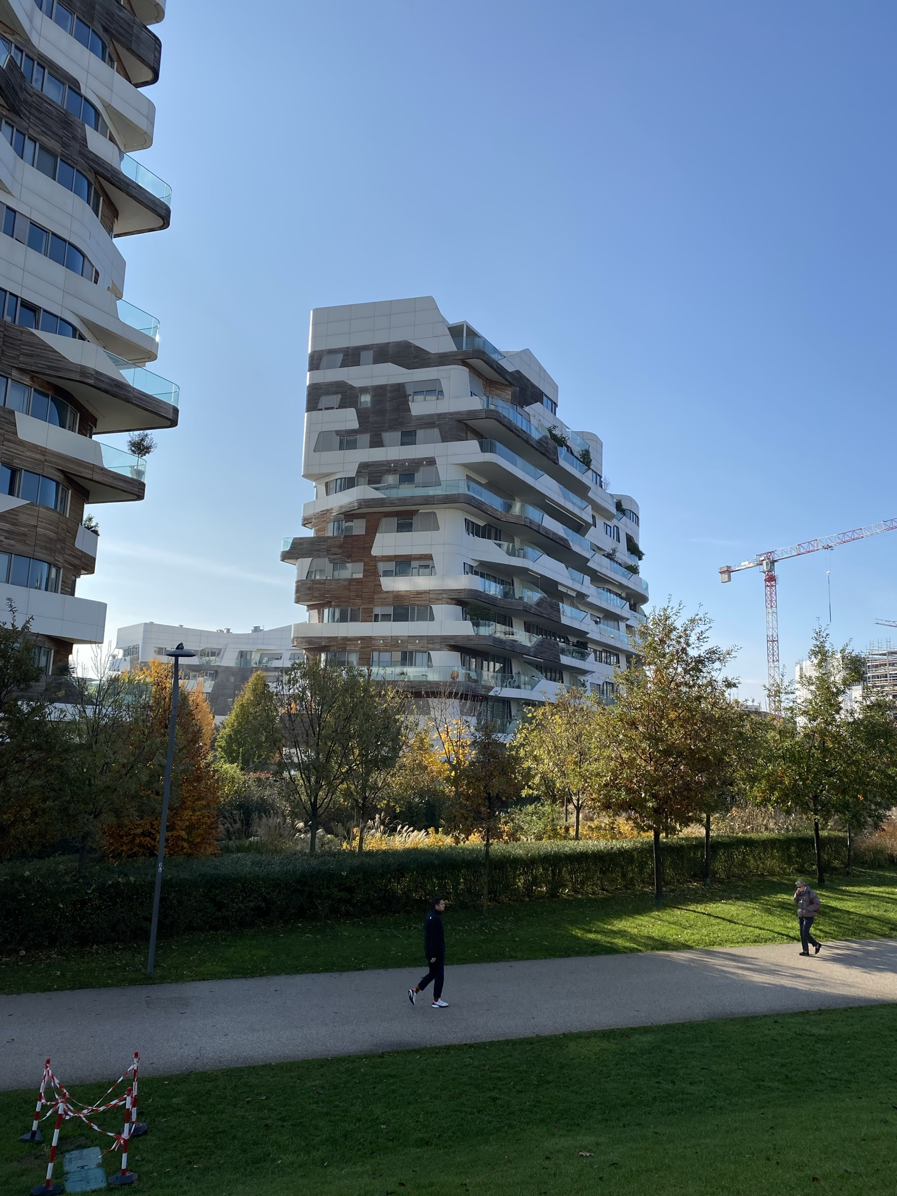
KONTEKST KULTUROWY / CULTURAL CONTEXT | ELEMENTY TOŻSAMOŚCI / IDENTITY ELEMENTS | negatywne, pozytywne, miejsce, obiekt, budynek, człowiek/grupa ludzi / negative, positive, place, object, building, person / group of people | ALL OBJECTS ARE POSITIVE
KONTEKST KULTUROWY / CULTURAL CONTEXT | HISTORIA MIEJSCA / HISTORY OF THE PLACE | poza elementami tożsamości?, “miękka” historia? / beyond the elements of identity? “a soft” story? | With the transfer of a large part of the exhibition center to the new Fieramilano center in Rho - Pero , the freed area - equivalent to an area of ​​approx.255 000 m² - was the subject of an international tender won in July 2004 by the CityLife consortium , consisting of Generali Properties SpA , Ras Group , Immobiliare Lombarda Spa, Lamaro Appalti Spa and Las Desarrollos Group, which had submitted an offer of € 523 million . The other offers were submitted by the Pirelli Real Estate group (€ 439 million) and by the Risanamento group (€ 378 million). The minimum price fixed for the purchase of the area was € 310 million.
ZAGADNIENIA ETYCZNE / ETHICAL ISSUES | DOSTĘPNOŚĆ PRZESTRZENI/ AVAILABILITY OF THE SPACE | przeciwdziałanie wykluczeniom, dostępność dla użytkowników z różnymi potrzebami / preventing exclusions, accessibility for users with different needs | area available for all groups
ZAGADNIENIA ETYCZNE / ETHICAL ISSUES | POCZUCIE BEZPIECZEŃSTWA / SENSE OF SECURITY | komunikacja (ruch, kolizje, oświetlenie, nieprawidłowe używanie przestrzeni – zagrożenia, gradacja intymności przestrzeni, dystans społeczny / transport (movement, collisions, lighting, incorrect use of space - threats, gradation of intimacy of space, social distance | -OPEN AREA  - AVAILABLE LIGHT FROM THE RESTAURANT
ZAGADNIENIA ETYCZNE / ETHICAL ISSUES | INTEGRACYJNA ROLA PRZESTRZENI /  INTEGRATING ROLE OF SPACE | miejsca kontaktów społecznych dla różnych grup użytkowników, miejsca inicjacji kontaktów, powiązania przestrzeni wirtualnej z fizyczną / places of social contacts for various groups of users, places of contact initiation, connection of virtual and physical space | PLACE AVAILABLE FOR DIFFERENT SOCIAL GROUPS:  - CHILDREN  - OLD PEOPLE  - YOUNG PEOPLE  - DISABLED  - WORKING PEOPLE  - ANIMALS  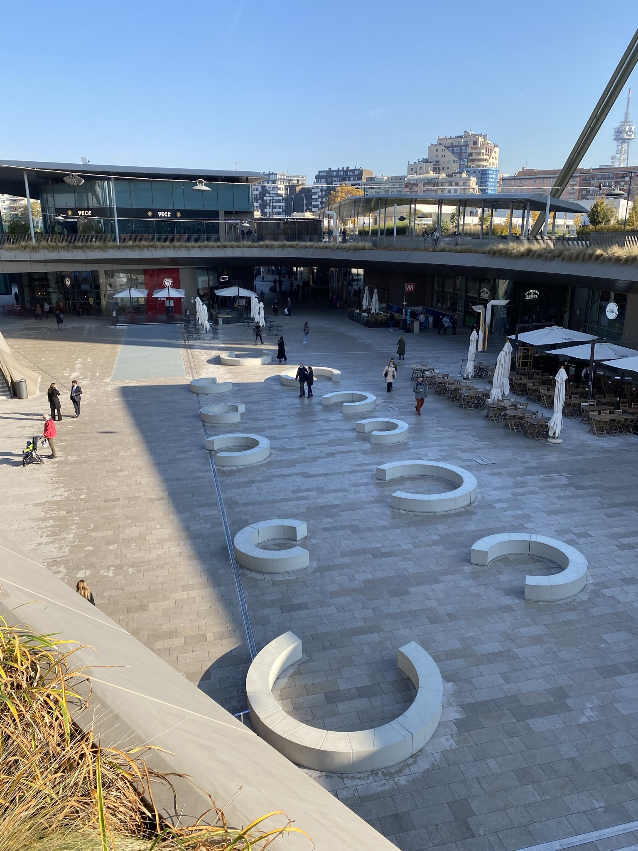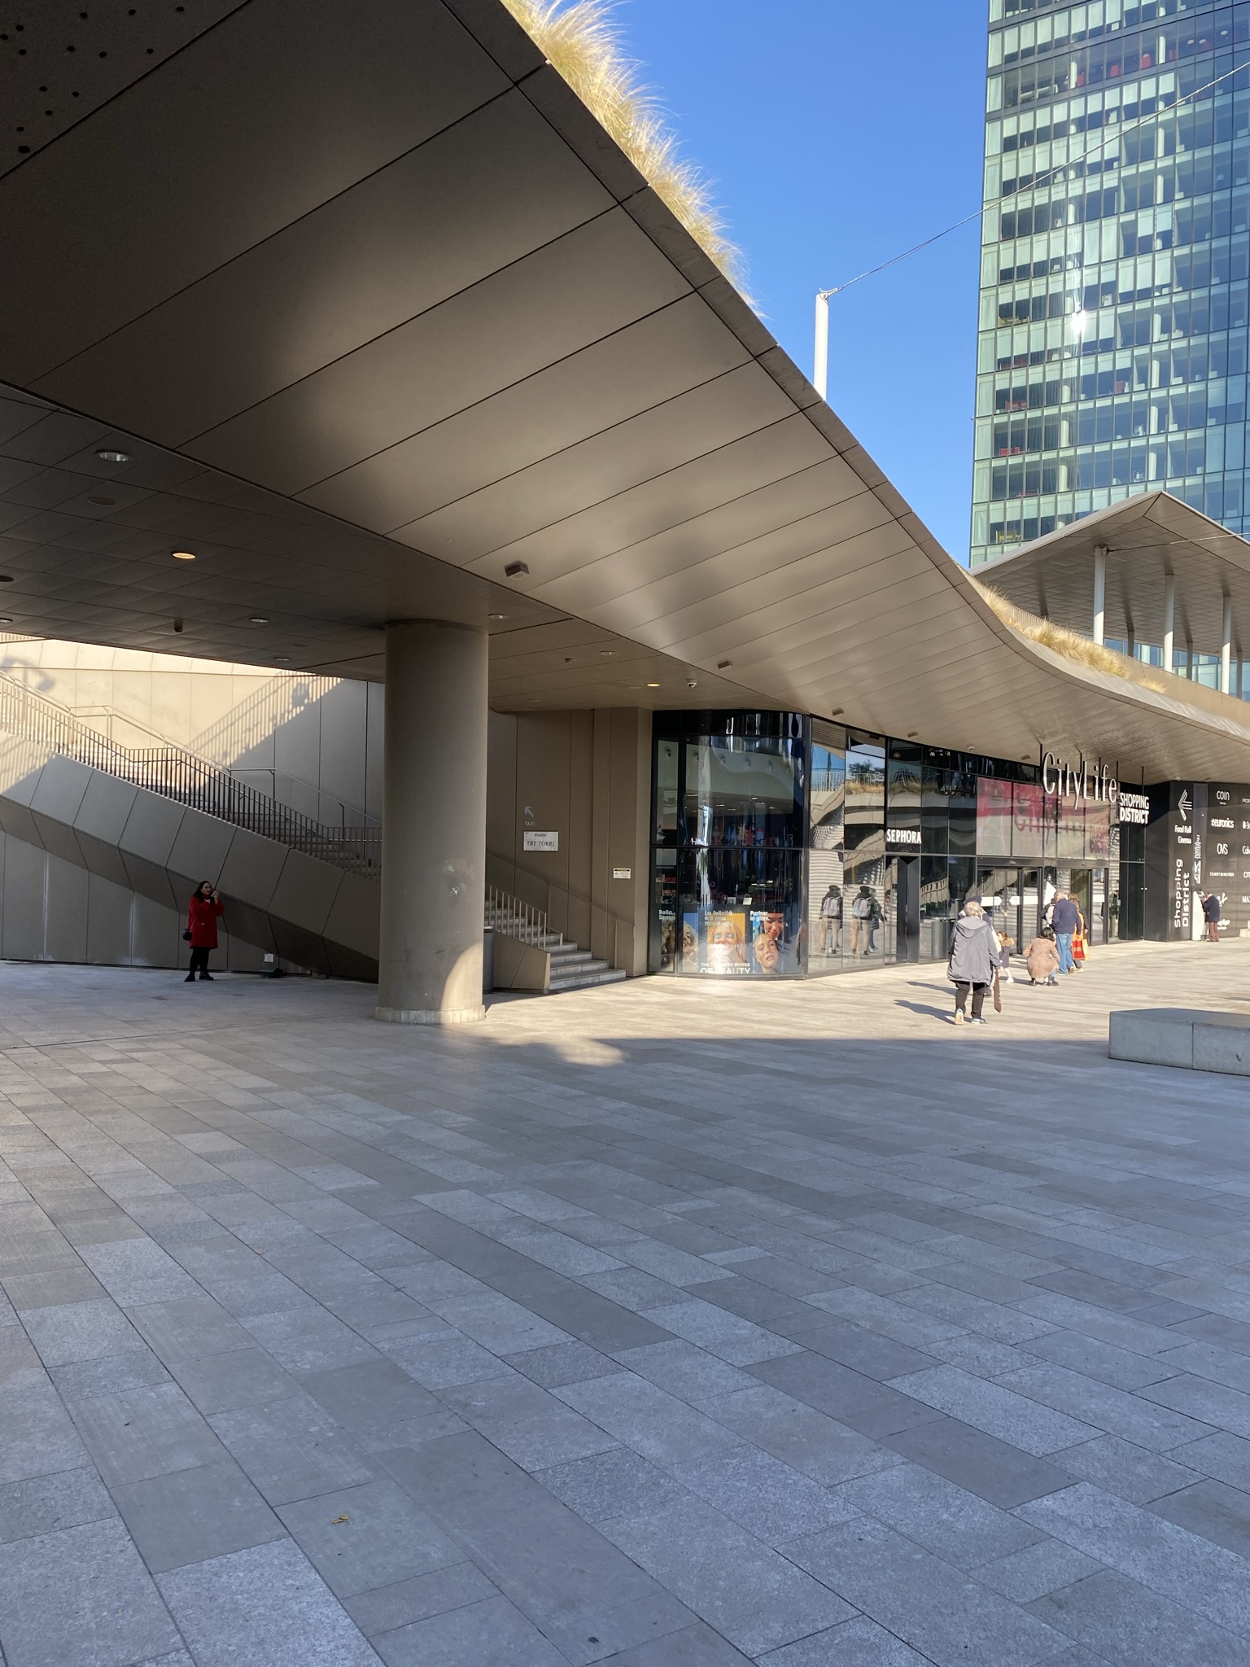
ZAGADNIENIA ETYCZNE / ETHICAL ISSUES | PROCESY PARTYCYPACYJNE /  PARTICIPATION PROCESSES | Czy przestrzeń była projektowana w ramach partycypacji? Czy można ją adaptować do potrzeb? Czy istnieje w sieci społeczność związana z przestrzenią? / Was the space designed as part of participation? Can it be adapted to the needs? Is there a community related to space on the web? | THE SPACE COMPLETELY ADAPTED
ZAGADNIENIA ŚRODOWISKOWE W KONTEKŚCIE PROJEKTOWANIA ZRÓWNOWAŻONEGO / ENVIRONMENTAL ISSUES IN THE CONTEXT OF SUSTAINABLE DESIGN | GOSPODARKA WODĄ OPADOWĄ / RAINWATER MANAGEMENT | zrównoważona – lokalna, ogólnomiejska, wykorzystanie wody opadowej w terenie, retencja, filtracja, odzysk, chłodzenie / sustainable - local, citywide, use of rainwater in the field, retention, filtration, recovery, cooling | -
 | GOSPODARKA ENERGIĄ ELETRYCZNĄ / ELECTRICITY MANAGEMENT | zasilanie urządzeń, stacje ładowania urządzeń, pojazdów, obwody administracyjne, energia odnawialna czy z sieci, technologie pozyskiwania energii / powering devices, charging stations for devices, vehicles, administrative circuits, renewable energy or energy from the grid, energy generation technologies | -
 | ZIELEŃ / GREEN | ochrona przed hałasem, ochrona przed przegrzewaniem UHI, ochrona przed zanieczyszczeniami, redukcja emisji CO2, produkcja – urban farming / protection against noise, protection against overheating UHI, protection against pollution, reduction of CO2 emissions, production - urban farming | - THERE IS ORGANIZED GREENNESS ON THE SQUARE  - PROTECTION AGAINST SUN AND RAIN – ROOFING  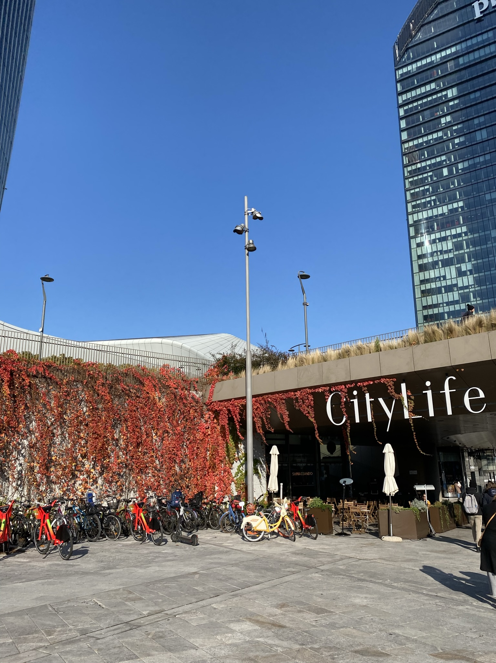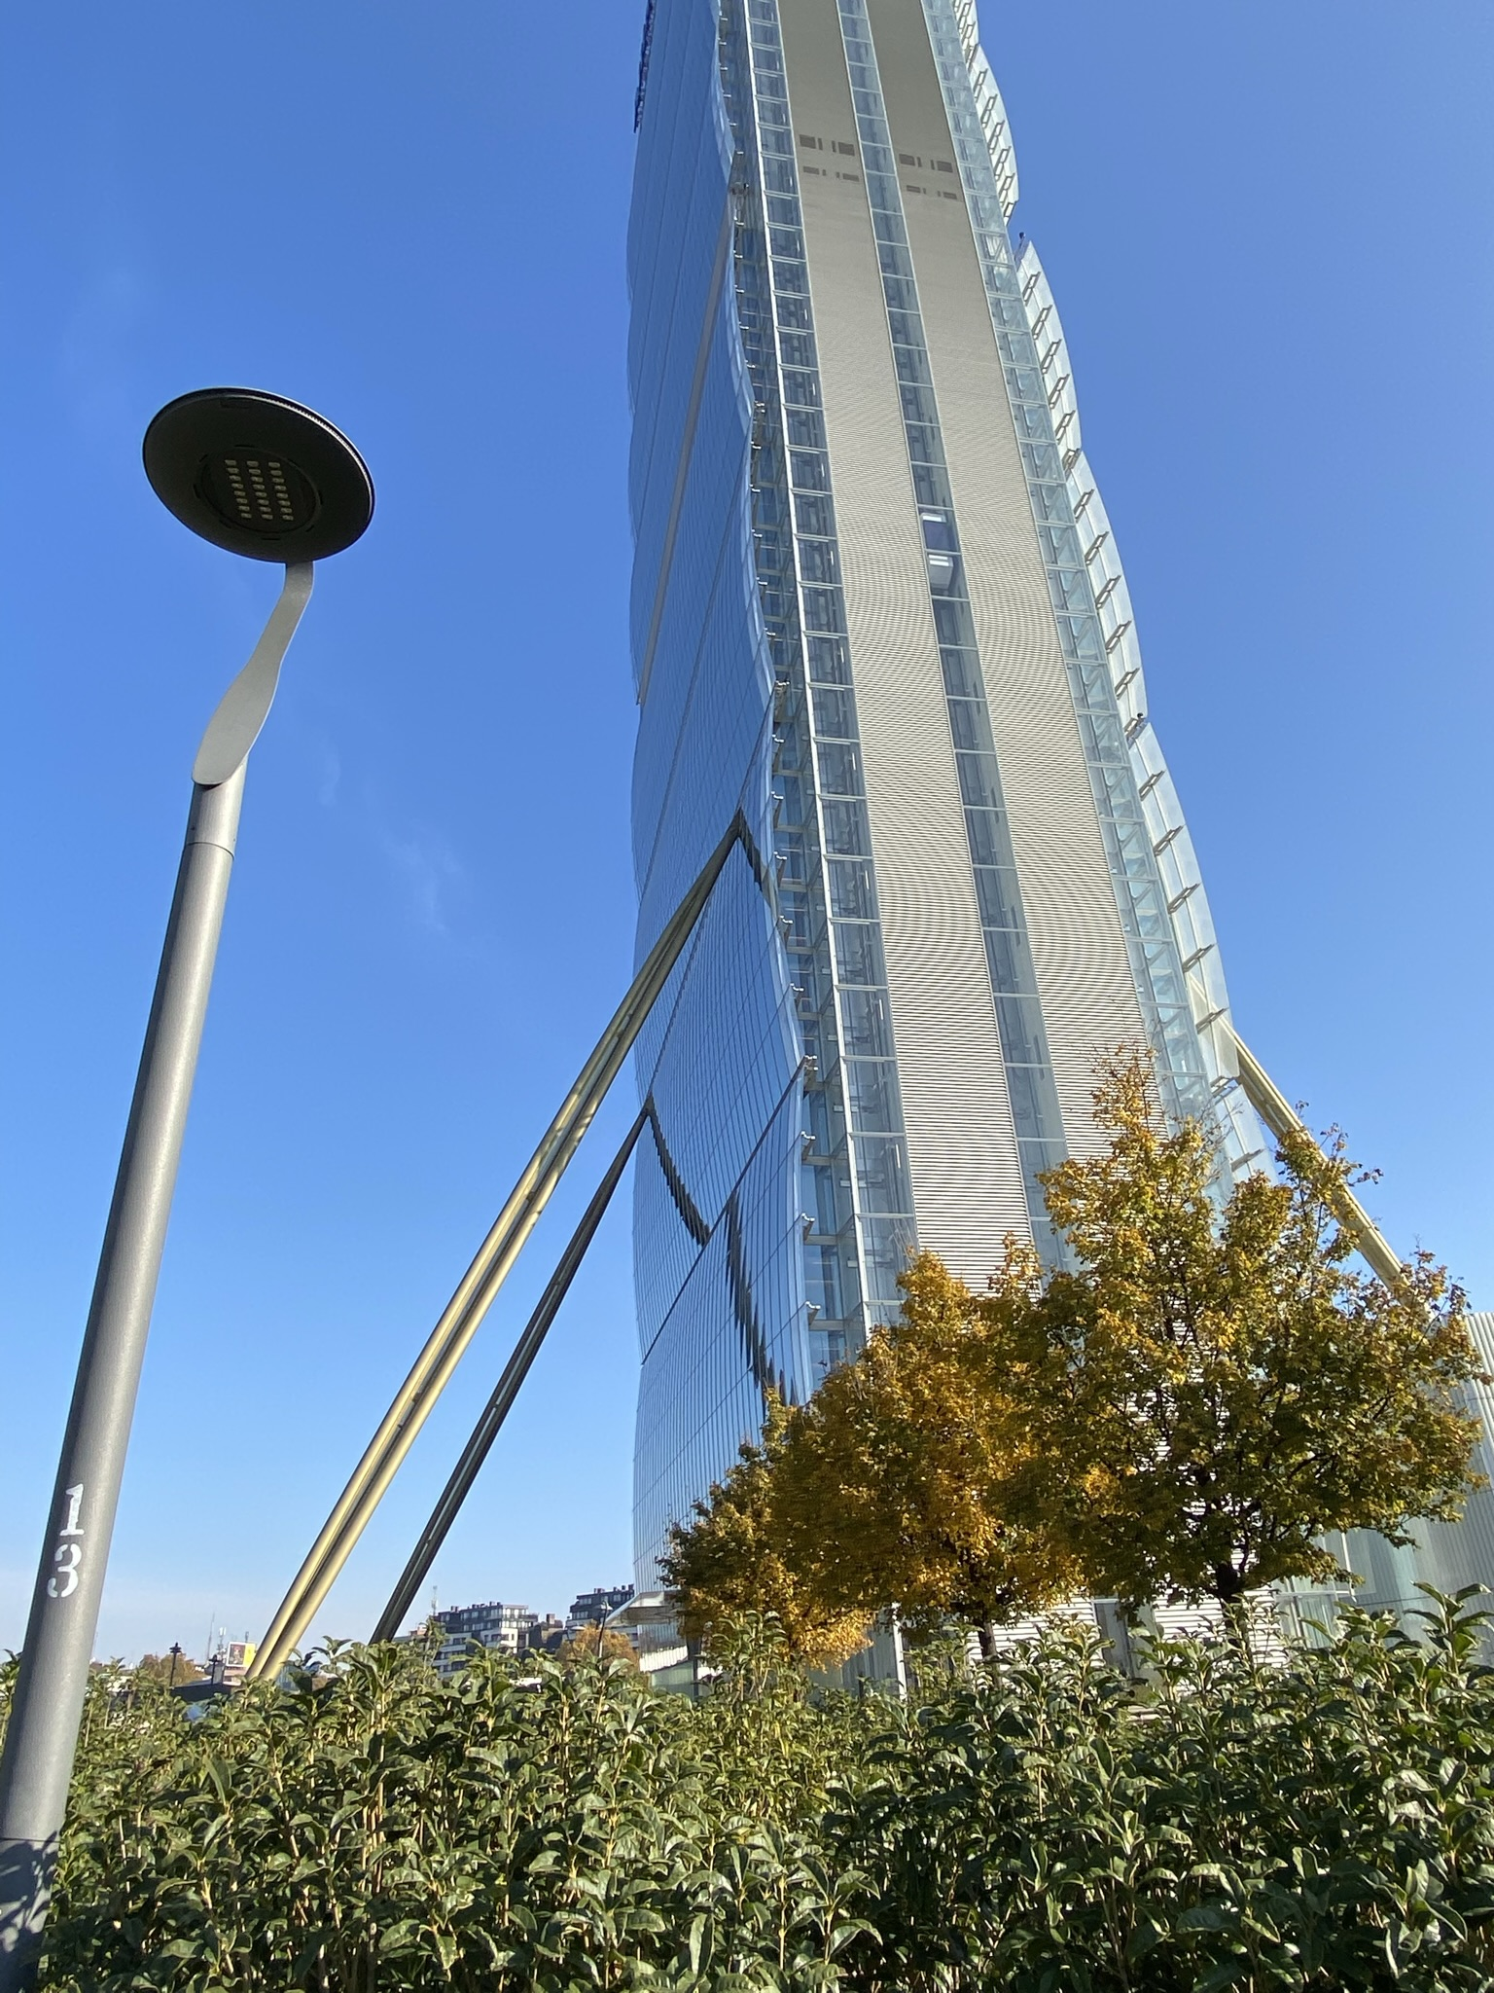
 | EDUKACJA ŚRODOWISKOWA / ENVIRONMENTAL EDUCATION | elementy edukacyjne, zabawki, wyniki pomiarów, dane dotyczące czystości powietrza / educational elements, toys, measurement results, air purity data | NEAR THE SQUARE IS A PLAYGROUND

